ИНСТРУКЦИЯ
для образовательных организаций
по получению заданий, формированию и отправке отчётов
на муниципальном этапе ВсОШ 2025-2026 учебного года.

Муниципальный этап ВсОШ и областной олимпиады в 2025-2026 учебном году проводится в различных форматах: в одной образовательной организации для всех участников города Кирова или в образовательных организациях, в которых обучаются приглашенные участники.

Получение заданий
Оргкомитет рассылает задания муниципального этапа ВсОШ города Кирова в электронном зашифрованном виде по школам не менее, чем за один рабочий день до проведения олимпиады по предмету. Рассылка осуществляется на электронные адреса ответственных за проведение ВсОШ. Бланк анкеты участников, одинаковый для олимпиад по всем предметам выслан вместе с настоящей инструкцией. Сводная таблица для составления списков участников будет рассылаться вместе с заданиями.
Ключ для дешифровки файла с заданиями отправляется оргкомитетом в школы с 8:00 до 9:00 в день проведения олимпиады на электронные адреса ответственных за проведение ВсОШ. В это же время может быть сделана рассылка заданий в открытом виде.
Распечатка заданий для участников производится в месте проведения олимпиады. Задания могут быть представлены участникам без распечатки на экране компьютера, отключенном от сети «Интернет». Анкеты распечатываются в любом случае и заполняются участниками.

Выполнение заданий
Олимпиада проводится в соответствии с ОТМ. ОТМ МЭ размещены на сайте МКОУ ДПО ИМЦ города Кирова в разделе «Направления деятельности – Олимпиады – ОТМ – Муниципальный этап». Прямая ссылка на страницу https://cpkro.kirovedu.ru/?cat=107

Оценивание работ, составление отчётов МЭ ВсОШ по предметам, проводимым ЦЕНТРАЛИЗОВАНО выполняет жюри МЭ.

Дальнейшая инструкция применяется только для олимпиад, проводимых в образовательных организациях, в которых обучаются участники.

Рекомендуется вести видеозапись процесса выполнения олимпиадной работы. Она может быть запрошена региональным оргкомитетом после проведения олимпиады по предмету. Запись должна содержать звук, охватывать всех участников, завершаться после сдачи работ последним участником.

Передача работ жюри, организация проверки олимпиадных заданий, определение победителей
Представителем школы сведения об участниках по каждому предмету вносятся в таблицу (файл с шаблоном таблицы рассылается вместе с олимпиадными заданиями).
Пример сводной таблицы:
Предмет | Код участника | Пол (м/ж) | Сокращенное название ОУ | Класс, в котором учится участник | Класс, за который выполнялись олимпиадные задания | e-mail участника | телефон участника |  | Фамилия, имя, отчество учителя ПОЛНОСТЬЮ

При необходимости, могут быть запрошены сведения: дата рождения, серия и номер свидетельства о рождении, номер сертификата ПФДО.
Не допускается изменение заголовков столбцов таблицы, добавление/удаление столбцов и строк, изменение формата файла с таблицей.
Имя файла со списком участников должно иметь формат:
Предмет_школа.xlsx
где:
Предмет – полное название предмета (первый столбец таблицы);
школа – краткое цифровое или буквенное наименование школы.
ИНСТРУКЦИЯ ПО ЗАПОЛНЕНИЮ СПИСКА УЧАСТНИКОВ В КОНЦЕ ИНСТРУКЦИИ.

После окончания олимпиады, работы и анкеты участников сканируются и сохраняются в формате .pdf. Для этого, в пункте проведения олимпиады должны быть созданы условия для сканирования выполненных работ.
Школа создает для каждого участника два файла – файл с работой (многостраничный файл в формате .pdf) и файл с анкетой в формате .pdf.
Качество изображения должно позволить членам жюри легко разобрать записи участников олимпиады с экрана монитора.
Работа сканируется в правильной (вертикальной) ориентации в формате .pdf и сохраняется в одном файле, даже если в работе несколько страниц. Изображение должно сканироваться с разрешением 200-300dpi, в цвете, размер одного файла не более 20Мб. Однако, документ в хорошем качестве может быть сохранен в файле, размером 1 – 1,5 Мб на одну страницу. Такой размер позволит легче выполнить дальнейшие действия по пересылке работ участников и может облегчить работу членов жюри при проверке.
Страницы работ участников должны быть пронумерованы (например, стр. 1 из 5).
Анкеты и работы сканируются отдельно друг от друга.
Файлы с анкетами и работами именуются.
- имя файла с работой участника должно иметь формат:
КОДУЧАСТНИКА.pdf,
- имя файла с анкетой должно иметь формат:
КОДУЧАСТНИКА_А.pdf,
где:
КОДУЧАСТНИКА – восьмизначный цифровой код, присвоенный участнику на школьном этапе ВсОШ.
А – анкета (неизменяемая литера), указывает на то, что в файле содержится анкета участника.

Примеры имен файлов:
25123456.pdf
25987654.pdf

25123456_А.pdf
25987654_А.pdf

При использовании формы отчёта имена файлов работ участников и файлов анкет участников сформированы на листе «Отчёт» файла с формой отчета.

Файлы с работами, анкетами и сводная таблица участников олимпиады отправляются по электронной почте на адрес olimp@kirovedu.ru в день проведения олимпиады в одном письме. В теме письма указывается Предмет_Школа, например, Право_20.

ТОЛЬКО при необходимости! файлы со сканами работ и анкет участников и список участников архивируются. Например, в случае, если общее количество отправляемых файлов больше количества файлов, которые почтовый сервис может прикрепить к письму без архивации (например, более 100).
Имя архива должно иметь формат:
Предмет_школа.zip,
где:
Предмет – полное название предмета (первый столбец таблицы);
школа – краткое цифровое или буквенное наименование школы.
Например, География_10.zip, Химия_26.zip.
Архив не должен иметь ограничений для доступа.
ВНИМАЕИЕ! Размещать файлы с работами и/или анкетами в облаке не нужно! ТАКИЕ ФАЙЛЫ НЕ БУДУТ ПРИНЯТЫ К ПРОВЕРКЕ!

Время на отправку работ: 1 час плюс 5 минут на каждую работу с времени окончания олимпиады. При количестве работ более 20, время увеличивается на 1 час.
Например, если работу выполняли 15 участников и олимпиада должна закончиться в 13:00, то время отправки работ и анкет– не позднее 15:15 (13:00 + 0:05*15 + 1:00)

Обратная связь.
После отправки письма с работами, анкетами и списком участников на адрес отправителя приходит сообщение вида: «Здравствуйте. Ваше письмо поступило на электронный адрес для сбора ОТЧЕТОВ и РАБОТ МЭ по астрономии. Спасибо.»

Видеозапись выполнения олимпиадных заданий размещается школой в облачном хранилище. При выгрузке видео необходимо предоставить доступ для просмотра всем, имеющим ссылку. Видеозаписи в облачном хранилище хранятся до утверждения итогов олимпиады по предмету и вызова, учащихся на региональный этап. Не допускается хранение файлов с видеозаписью на личных компьютерах, смартфонах участников, накопителях видеорегистраторов и других устройствах, не обеспечивающих защиту от случайного удаления.

Файл со ссылками на записи видео может иметь следующую структуру:
Код участника | Класс | Ссылка

Письмо со ссылками на видеозаписи отправляется в оргкомитет не позднее дня, следующего за днем проведения олимпиады.

Имя файла со ссылками должно иметь формат:
Предмет_Школа_видео.xlsx

В теме письма укажите Предмет_Школа_видео
После отправки письма со ссылками на видео участия во ВсОШ на адрес отправителя приходит сообщение вида: «Здравствуйте. Ваше письмо поступило на электронный адрес для сбора ссылок на ВИДЕО участников МЭ по экономике. Спасибо.»

Разбор заданий, показ работ и апелляция организуются в соответствии с ОТМ по предмету.

Итоговые результаты размещаются на сайте МКОУ ДПО ИМЦ города Кирова в разделе «Направления деятельности – Олимпиады – Результаты – Муниципальный этап» в закодированном виде. Рассылаются в школы в форме приказов департамента образования.

Технические требования к проведению муниципального этапа ВсОШ.
- Доступ в сеть «Интернет» для получения заданий олимпиады и для отправки сканов работ в оргкомитет муниципального этапа ВсОШ.
- Принтер для распечатки анкет и заданий.
- Сканер для сканирования работ и анкет участников.
- Видеокамера для записи процесса выполнения заданий. Видеозапись должна быть со звуком и охватывать всех участников. Для решения спорных вопросов региональный оргкомитет вправе запросить видеозапись для просмотра.

Мишарин Валерий Иванович, МКОУ ДПО ИМЦ города Кирова,
Тел. рабочий 41-77-11 доб 211 тел. сотовый +7(953) 683-88-42

ИНСТРУКЦИЯ
по заполнению списка участников

- Предлагаются варианты заполнения. Ответственные за проведение МЭ ВсОШ в образовательной организации вправе использовать свои методы составления списков участников.

- По предмету будет выслан файл для подготовки списка участников, например, английский_язык.xlsm.
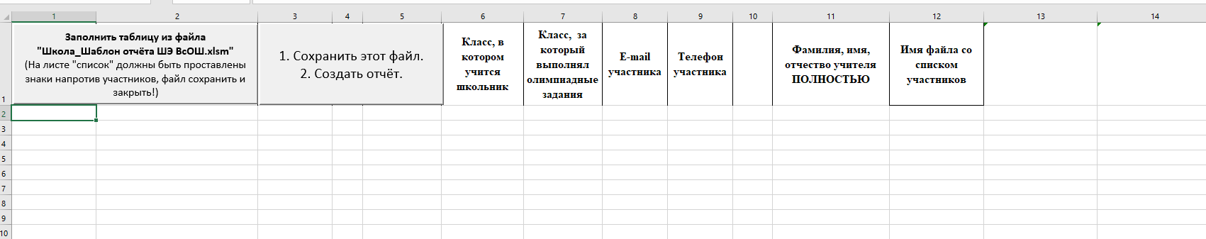

Вариант1. Для его заполнения можно скопировать/вписать коды участников в третий столбец, заполнить недостающий данные. Сохранить файл под именем Предмет_школа.xlsx и отправить файл по почте olimp@kirovedu.ru. Второй столбец с фамилиями, именами, отчествами детей должен быть НЕ заполнен! Удалять столбцы не нужно!

Вариант2. Можно воспользоваться уже имеющимся файлом со списком «Шаблон_отчёта_ШЭ ВсОШ.xlsm». Для этого на листе список отметить участников, выбрать предмет, сохранить и обязательно закрыть файл.
В высланном файле для подготовки списка участников, например, Нажать на кнопку
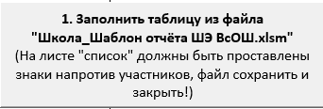
Будет предложено выбрать файл «Шаблон_отчёта_ШЭ ВсОШ.xlsm»
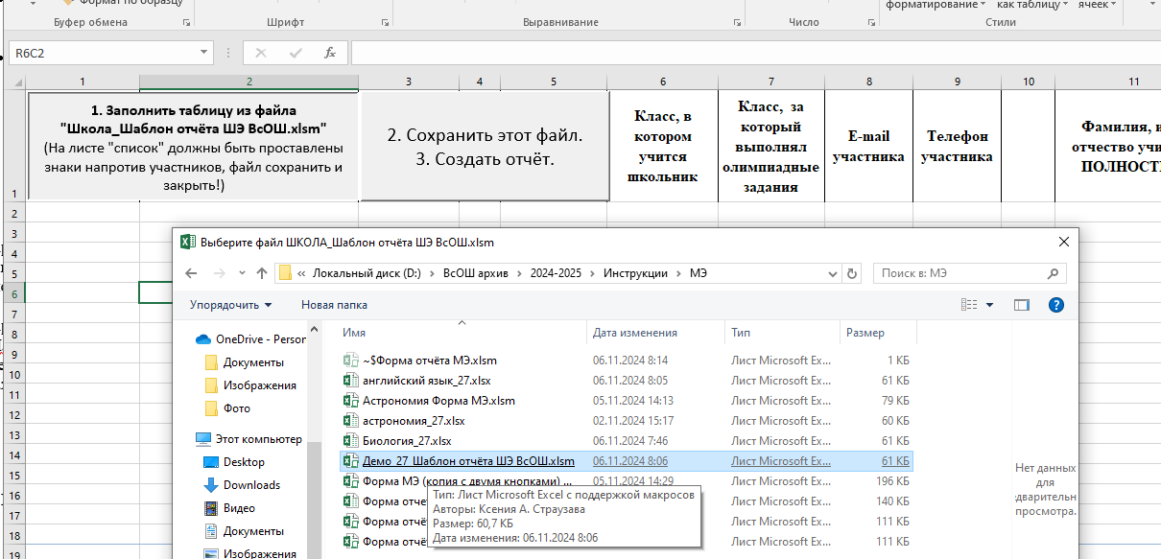

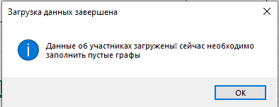
После успешного заполнения выходит сообщение:

И файл заполняется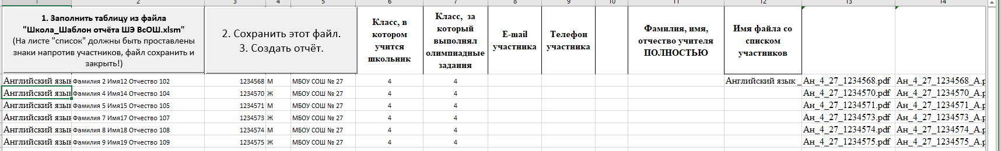
В 13 и 14 столбцах имеются имена файлов для именования работ и анкет участников.
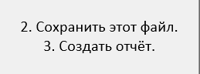
Необходимо заполнить пустые графы и нажать на кнопку

Текущий файл сохраняется и закрывается.
В следующем сообщении
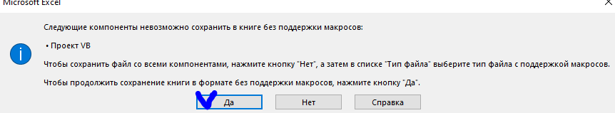 выбрать «Да».
Отчет (список участников) сохранится в текущей папке под именем Предмет_школа.xlsx, например, английский язык_27.xlsx.

Мишарин В.И. Тел. рабочий: 41-77-11, доб. 211, сотовый +79536838842

